Die Türme von Hanoi
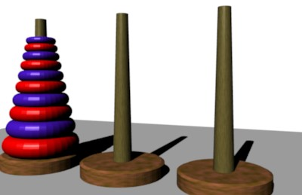https://commons.wikimedia.org/wiki/File:Hanoi_10Ring_3D_Small.jpg (GNU Free Document License)
„Die Türme von Hanoi“ ist ein Geduldsspiel, das aus drei Stäben und mehreren verschieden großen Scheiben besteht. Zu Beginn befinden sich diese Scheiben der Größe nach sortiert auf dem linken Stapel, so dass die größte Scheibe unten liegt und die größte oben.
Ziel des Spiels ist, alle Scheiben auf den rechten Stab zu bewegen, wobei die folgenden Regeln zu beachten sind:
- Es darf immer nur eine Scheibe bewegt werden.
- Es darf niemals eine Scheibe auf eine kleinere gelegt werden.
Der mittlere Stab kann als Hilfsstab verwendet werden.
Wir implementieren die Stapel von Scheiben als Stacks. Kopieren Sie sich das BlueJ-Projekt im Ordner 06_hanoi in Ihre eigenen Dateien und öffnen Sie es. Fügen Sie zunächst Ihre Implementation eines Stacks in das Projekt ein. Dieser muss eine Unterklasse der vorhandenen abstrakten Stack-Klasse sein.
Die grafische Darstellung und die Behandlung der Benutzereingaben sind bereits implementiert, Ihre Aufgabe ist, die Klasse HanoiGame mit Inhalt zu füllen. Zum Starten erzeugen Sie ein neues Objekt der Klasse HanoiGame. Der parameterlose Konstruktor erzeugt ein Spiel mit 7 Scheiben, Sie können mit dem anderen Konstruktor auch Spiele mit 1 bis 14 Scheiben erzeugen.
Aufgaben:
- Ergänzen Sie den Konstruktor an der markierten Stelle, so dass Stacks Ihrer Stack-Implementation erzeugt werden.
- Implementieren Sie die Methoden getTurmHoehe und getNteScheibe. Für ihre Implementation ist das Problem bei einem Stack, dass man eigentlich nicht die Scheiben unterhalb der obersten ansehen kann.
Eine mögliche Lösung geht so: Angenommen, wir wollen die Scheibe Nummer 2 (die oberste Scheibe hat die Nummer 0) aus einem Stack S mit 5 Scheiben ansehen. Wir legen einen Temporär-Stack T an. Dann nehmen wir zwei Scheiben von S herunter und legen sie jeweils sofort auf T. Wir merken uns jetzt die oberste Scheibe von S, nehmen wieder nacheinander alle Scheiben von T herunter und legen sie zurück nach S.
- Implementieren Sie die Methode bewegeScheibe(int von, int nach). „von“ und „nach“ können jeweils Werte von 0 bis 2 annehmen und sind immer verschieden. Sie soll eine Scheibe vom Stapel „von“ auf den Stapel „nach“ verschieben und true zurückgeben, wenn das nach den Regeln möglich ist. Andernfalls soll nichts verändert werden und false zurückgegeben werden.

